**进程调度**

书记官：胡亚龙

钦定：林子义

普通：

**实现模拟交互**:

增加一个状态为阻塞，目前状态为：阻塞、准备、运行、停止。

首先通过enq添加一个进程，进程入队列成为ready，如果被调度，则进入运行状态，

1. 如果在运行期间需要进行和外部交互 ，则进入阻塞状态，在cpu等待的过程中，如果当前有任务，则开始下一个时间片轮转，如果没有任务，就运行Idle。当阻塞过程结束，立即中断正在进行的进程，开始运行之前阻塞的进程。
2. 如果不需要进行交互，正常运行，等待进程结束或者时间片结束。

如果进程在时间片内完成，就将进程状态设置为stop。如果时间片结束的时候程序未完成，状态设为ready，优先级设为0，入队，等待下一次调度。

**需要实现的调度算法：**

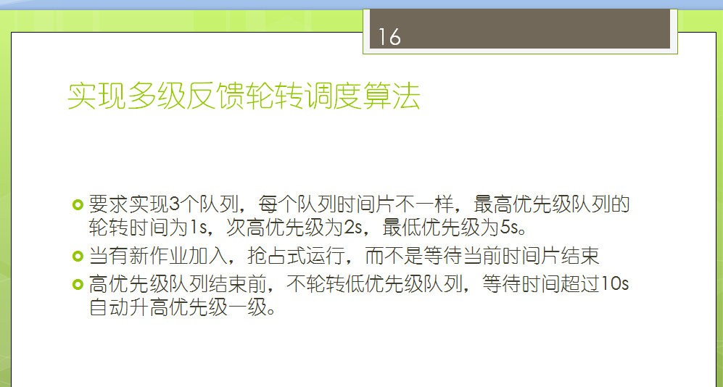

**算法分析：**

对于每个算法执行算法分析，分析内容主要包括：cpu利用率和平均等待时间。

提高：

**多核CPU：**

实现多个CPU，对每个CPU实现不同的调度算法，如一个cpu专门执行简单的计算程序，处理短时间的进程，实现FCFS算法，一个cpu对长时间的进程实现基本要求里的算法，一个cpu对于交互性和实时性比较强的进程实现EDF或者RMS算法。

实现多个CPU的平衡策略，即如果某个CPU比较空闲，可以从比较繁忙的CPU中分担一部分进程过去。